Федеральное агентство связи

Ордена Трудового Красного Знамени федеральное государственное

бюджетное образовательное учреждение высшего образования

«Московский технический университет связи и информатики»

Кафедра Математической кибернетики и информационных технологий

Отчет по лабораторной работе №1

по дисциплине «Введение в профессию»

Выполнила: студентка группы БФИ1902

Мухина М.М.

Проверила: Мосева М.С.

Москва 2019 г.

Цель работы:

Изучить интерфейс пользователя системы MATLAB и основы работы с системой в режиме прямых вычислений.

Задание:

1. Вычислить значение y и сформировать массив из значений переменных и вычисленного значения выражения, используя свой вариант.

$$y=\frac{\left|a^{2}+b^{2}\right|}{\sin{kx}}+{10}^{4}\sqrt[5]{\left|\frac{cosi}{\sin{kx}}\right|}-\frac{k^{2}+tg3k}{e^{kx}}$$

b=2.42;

a=1.3;

x=1.5;

i=0.83;

k=2;

1. Сформировать вектор, состоящий из максимального значения исходного вектора, стоящего на 1 месте и единиц. Найти сумму элементов полученного вектора и присвоить ее значение последнему элементу вектора.

Ход работы:

Сначала я ввела значения переменных «a»,«b»,«x»,«k»,«i», после чего подсчитала значение переменной «y» (Рис.1)

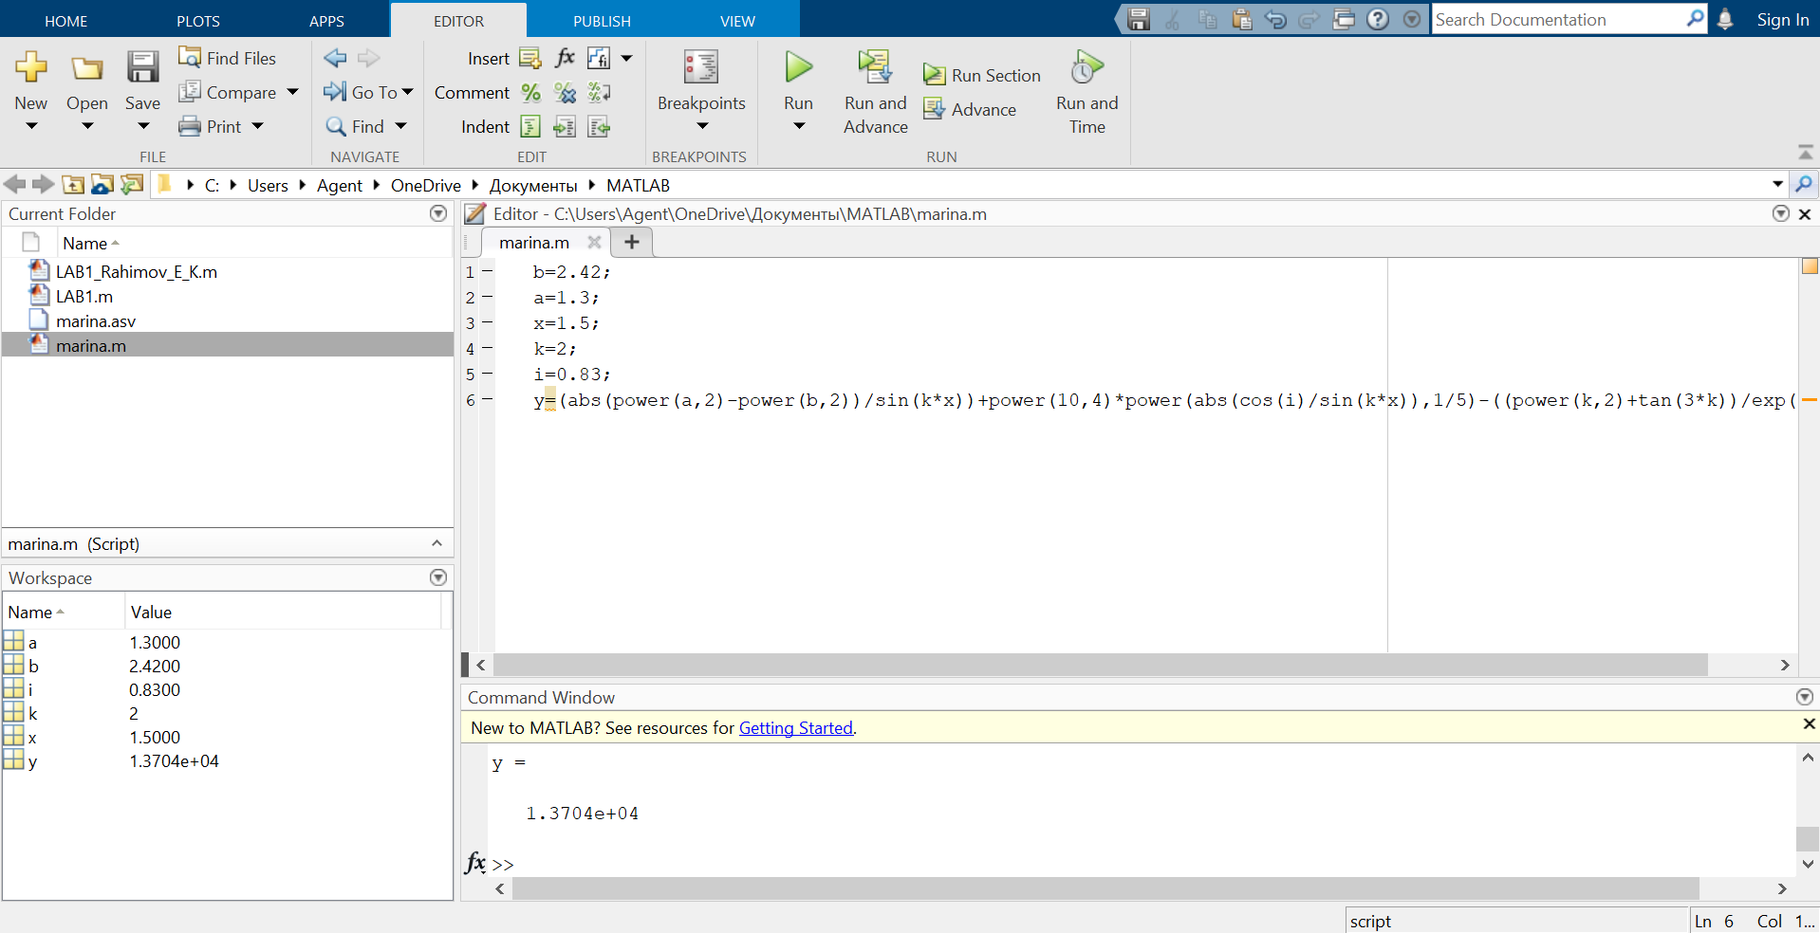

Рисунок 1

Дальше я создала вектор из начальных значений и полученного значения переменных (Рис.2)

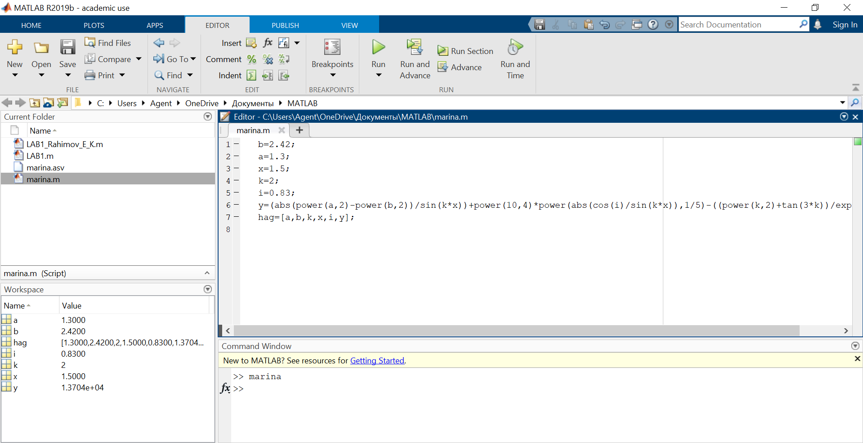

Рисунок 2

Провела сортировку вектора по возрастанию и сформировала вектор из максимального значения вектора «hag», стоящего на 1 месте и единиц (Рис.3)

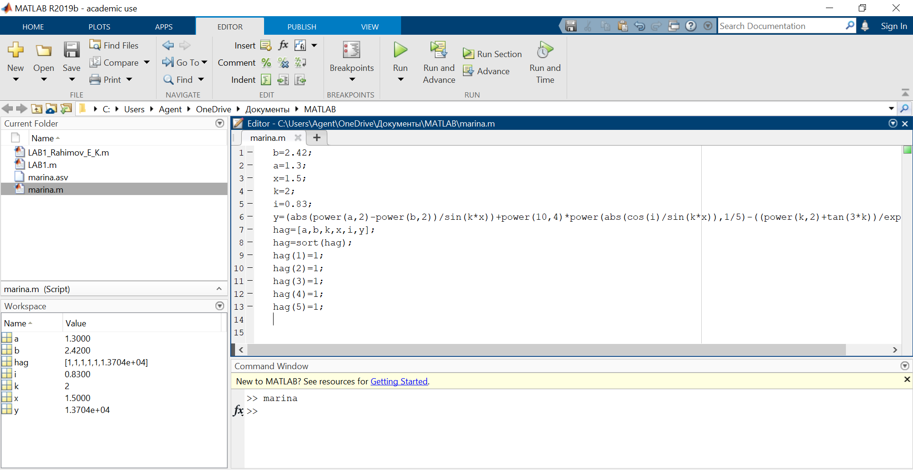

Рисунок 3

Нашла сумму элементов полученного вектора и присвоила ее значение последнему элементу вектора (Рис.4)

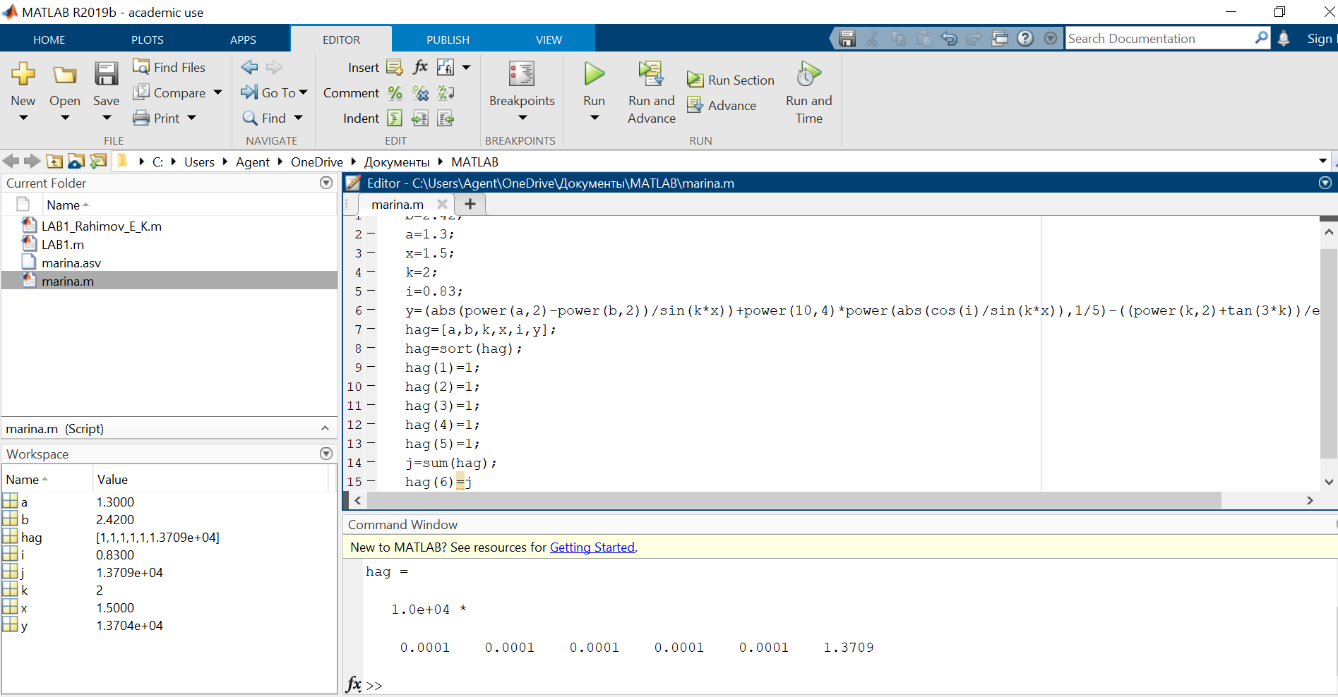

Рисунок 4

Код программы:

b=2.42;

a=1.3;

x=1.5;

k=2;

i=0.83;

y=(abs(power(a,2)-power(b,2))/sin(k\*x))+power(10,4)\*power(abs(cos(i)/sin(k\*x)),1/5)-((power(k,2)+tan(3\*k))/exp(k\*x));

hag=[a,b,k,x,i,y];

hag=sort(hag);

hag(1)=1;

hag(2)=1;

hag(3)=1;

hag(4)=1;

hag(5)=1;

j=sum(hag);

hag(6)=j

Вывод:

Я изучила интерфейс пользователя системы MATLAB и основы

работы с системой в режиме прямых вычислений.